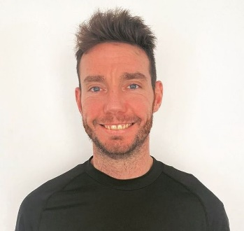
Datos personales:
Nombre: Manuel Sarabia Gorin.
Teléfono Móvil: 1134700945.
Email: sarabiam22@hotmail.com.
Facebook: Manuel Sarabia /Instagram: @manuelsarabia.ms
Nacionalidad: Francesa, NIE: X4804378-T (Las Palmas de Gran Canaria, España).
Nacionalidad: Argentina, DNI 35229829.

Profesión:
*M & S: Entrenador Personal y grupal, 2011 - hasta la actualidad.
Entrenamiento Funcional para todo público; Entrenamiento de alto rendimiento; RPG Reeducación Postural General (mayormente para la tercera edad); estrategias integrales para descenso de peso; planes de alimentación consciente; Coaching integral para bienestar general; Hipertrofia (musculación clásica, rutinas); Fitness (clases grupales); técnicas de Running; Presenciales y virtuales.
*M & S: Capacitador (cursos y talleres), 2020 – hasta la actualidad.
Entrenamiento Funcional; Alimentación & Descanso; Respiración & Postura; Movimiento para tercera edad; Ejercicios lúdicos para niños; Coaching motivacional integral.
*TEF Tecnicatura en Fitness: Capacitador, 2020 – hasta la actualidad.
Entrenamiento Funcional adaptado para todo público.
*Ayres Gym: Entrenador de musculación, 2012 – 2016.
Coaching integral adaptado al bienestar físico y mental, para todo público (sexo y edad).
*Ayres Gym: Entrenador de Gimnasia Localizada (grupal), 2014 - 2016.
Entrenador de gimnasia localizada, en forma de circuito y por bloques.
*Aires Up Fitness: Entrenador de musculación, 2013 – 2019.
Coaching integral adaptado al bienestar físico y mental, para todo público (sexo y edad).
*Aires Up Fitness: Entrenador de Gimnasia localizada (grupal), 2015 – 2019.
Entrenador de gimnasia localizada, en forma de circuito y por bloques, según el público.
*Aires Up Fitness: Entrenamiento Funcional (grupal), 2014 – 2019.
Coach en Entrenamiento Funcional adaptado, para todo público (sexo y edad).

Formación profesional:
-Escuela ERA: Personal Trainer, 2010 (Buenos Aires, Argentina).
-Escuela ERA: Instructor de Fitness, 2012 (Buenos Aires, Argentina).
-IEA Instituto de Enseñanza Atrica: Curso de Masajes Integral, 2013 (Buenos Aires, Argentina).
-IEA Instituto de Enseñanza Atrica: Curso de Quiropraxia de Columna Vertebral, 2014 (Buenos Aires, Argentina).
-UNIFIT Universidad del Fitness: Curso de Entrenamiento Funcional, 2015 (Buenos Aires, Argentina).
-UNIFIT Universidad del Fitness: Curso de descenso de peso, 2016 (Buenos Aires, Argentina).
-Centro de Formación Profesional N°13: Curso de formación del supervisor en gestión de recursos humanos y liderazgo, 2019 (Buenos Aires, Argentina).
-TEF Tecnicatura en Fitness: Técnico Superior en Fitness, 2020 (Buenos Aires, Argentina).

Formación secundaria:
-I.E.S. Pérez Galdós (Las Palmas de Gran Canaria, España).
-Examen de PAU aprobado.
Movimiento & Salud 

